2017年淮安市医疗卫生机构医用耗材和检验检测试剂集中采购入围企业指定配送商操作手册

一、登录界面
1、在浏览器中打开2017年淮安市医疗机构医用耗材交易系统（http://61.155.5.40:90/hahcjy/index.jsp）。入围企业输入领取的用户名及密码登录系统。

二、配送管理
1、点击主菜单栏上【配送管理】按钮，选择【委托配送】子菜单，进入【品种列表】页面。

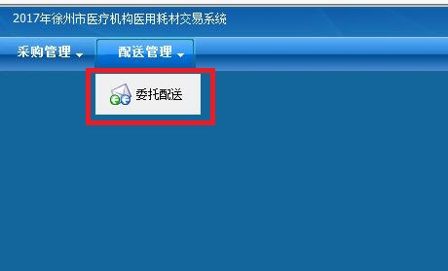
2、在【品种列表】页面，显示本响应企业所有产品。点击每条产品最后一列的【区域配送】按钮，进入【配送关系】页面。
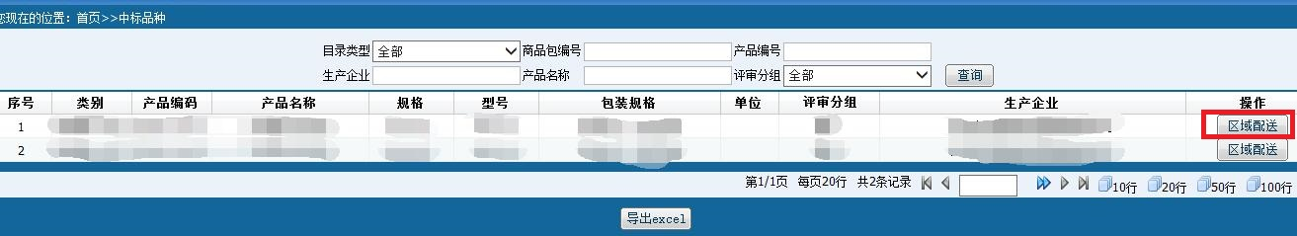
3、在【配送关系】页面，“正在执行”列显示系统中目前正执行的配送关系；“已选择”列显示响应企业新选择的配送关系，该配送关系将于下个更新周期更新后执行；点击【指定配送】按钮，进入【配送申请】页面。
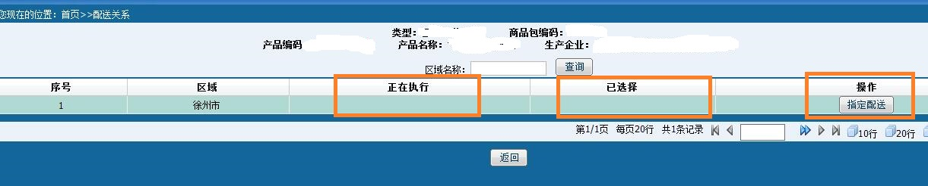
4、在【配送申请】页面，点击【添加配送】进入【配送列表】页面，显示已审核通过的配送企业。在配送企业信息行选择勾选后，点击【确定】按钮，为该产品选择此配送企业。弹出【添加成功】窗口，即表示已成功添加该配送企业。
再次点击【添加配送】进入【配送列表】页面，可继续添加配送企业，一直达到配送名额上限为止。大于上限将予以提示，不能再添加。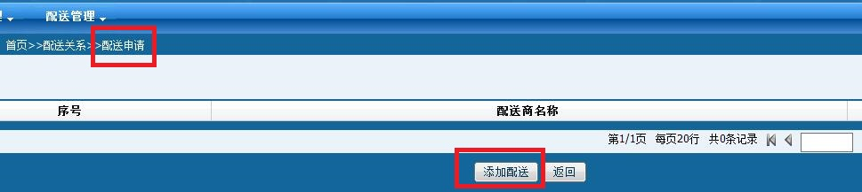
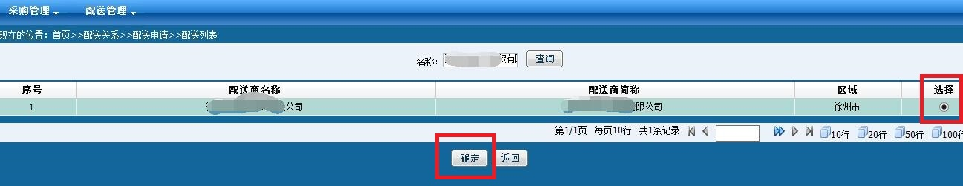

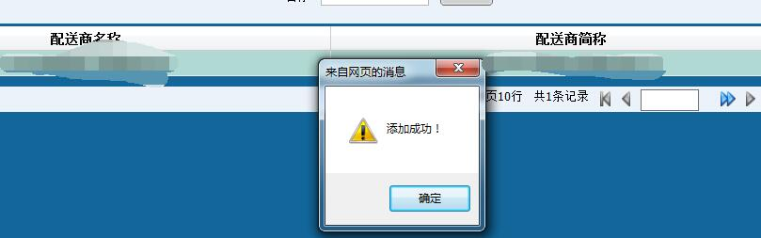

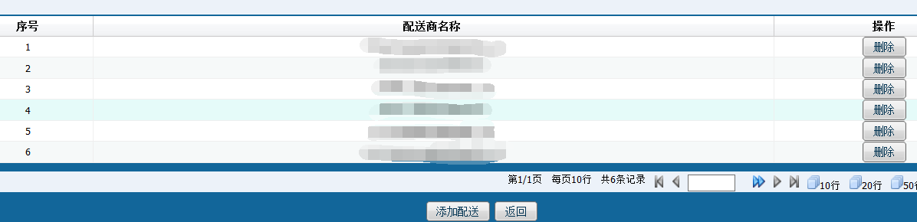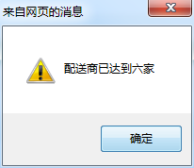
注：（1）每个产品在选择的配送企业数不超过6家。
（2）中标企业默认可以选择自己作为配送企业，选择自己作为配送企业的，也占用配送名额。
（3）添加配送企业时只能逐家点击选择进行操作，不能多选。
5、在【配送申请】页面，显示已选择的配送企业列表。点击配送企业信息行的【删除】按钮，可对已选择的配送企业进行删除。弹出【删除成功】窗口，即表示已成功删除该配送企业。
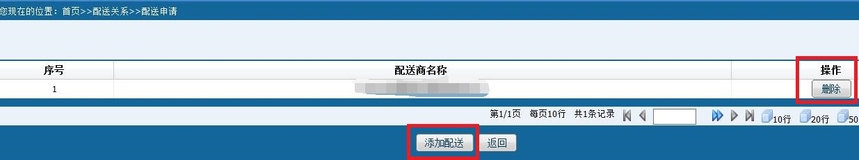
注：“已选择”列的配送企业系统定期会进行更新，更新后刷新在“正在执行”列。医院在制作采购单时即可看到正在执行的配送企业。

第二部分系统设置相关内容

关于信任站的添加方法

一、开浏览器，点击工具—Internet选项 (如下图所示)
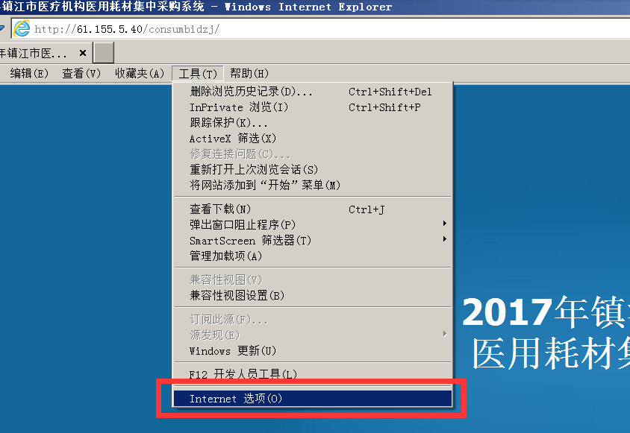

二、选择标签里的安全，选择受信任的站点，点击站点按钮。(如下图所示)
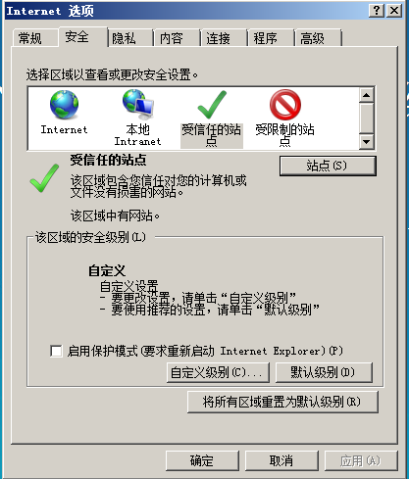

三、弹出受信任的站点对话框，在文本框中输入http://61.155.5.40，点击添加，这里注意下面的勾不能勾选(如下图所示)。关闭对话框。

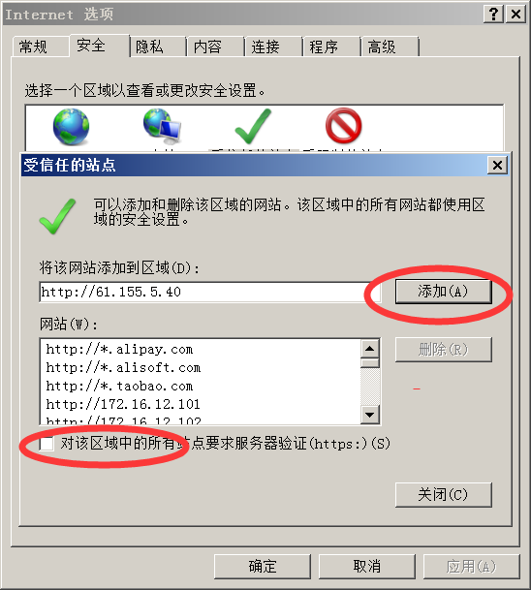

四、点击Internet选项对话框上的自定义级别按钮，弹出安全设置对话框，把带有activex的选项都设为启用。点击确定按钮保存修改。关闭所有对话框。把所有浏览器关闭。重新打开即可
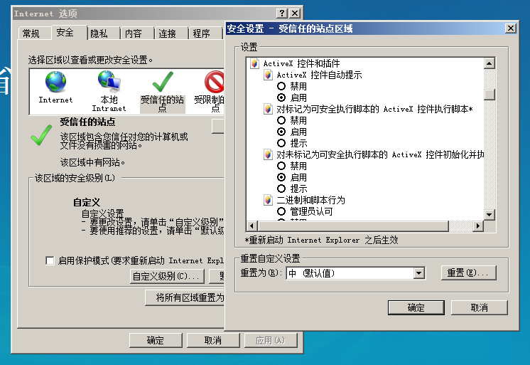

IE兼容性视图设置
对于IE版本超过6的浏览器，需要设置兼容性视图。不设置会导致页面显示混乱。
1.在IE的地址栏下的灰色空白区域右击鼠标，弹出菜单，“菜单栏”勾选上，然后在地址栏下面就会显示相关的菜单。
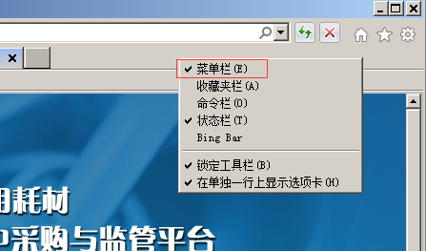
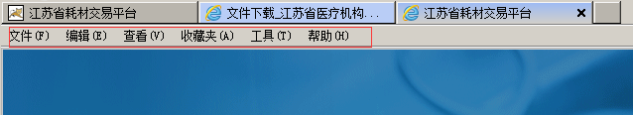
2.点击菜单“工具”，选择菜单“兼容性视图设置”，如下图
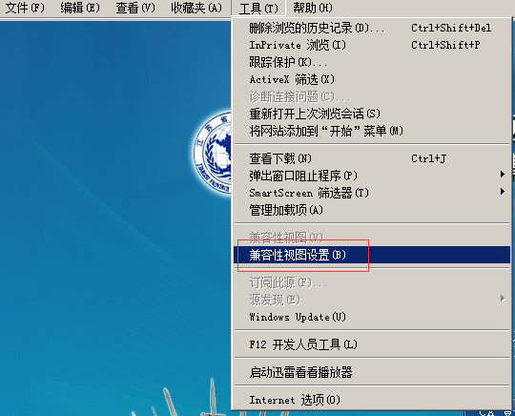
3.弹出框如下图，点击按钮“添加”把当前的地址添加到下面的列表中。
